Онлайн – обзор «Поделки из фоамирана».
Группа «Филиал МБУК «МЦРб» с. Верх-Нарым»
Библиотека готовится к приёму детей после карантина.
Фоамиран – новый материал для поделок. Это вид вспененной резины. Лист фоамирана может быть разного размера, цвета и толщины.
Он легко поддается обработке. Сначала его слегка нагревают, а затем натягивают на нужную форму. Куклы их фоамирана получаются трогательными и забавными. Они будут использованы для мероприятий и клубной работы.
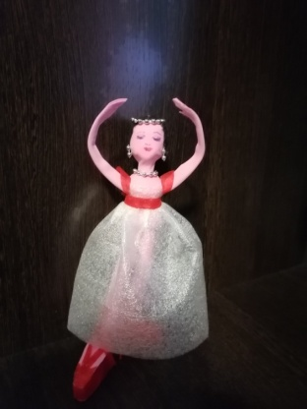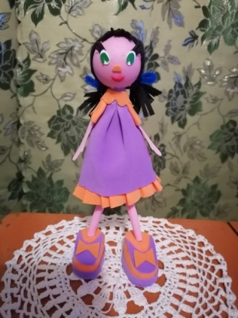

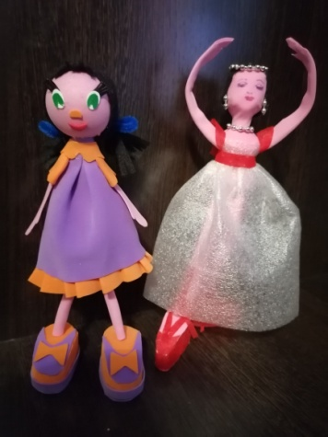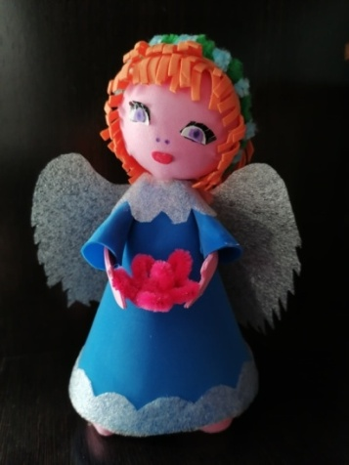

Онлайн-обзор был опубликован в Вайбере и на Ок.ру в Группе «Филиал МБУК «МЦРБ» с. Верх-Нарым»

